Xpres 0.7

Por Tito Hinostroza

INTRODUCCIÓN

Xpres es un framework que permite implementar intérpretes y compiladores para lenguajes tipados e imperativos, usando el entorno de desarrollo Lazarus y el compilador Free Pascal.

Xpres es también el nombre de un lenguaje de muestra que se ha creado como una demostración de las capacidades del framework Xpres para implementar lenguajes compilados.

Xpres es también el nombre del proyecto que se creó para desarrollar el framework y el lenguaje.

El proyecto Xpres, está basado en la librería “SynFacilSyn”, que incluye a las unidades:

- SynFacilHighlighter (versión 1.0)
- SynFacilCompletion (versión 1.0)
- SynFacilUtils (versión 0.4)

ARQUITECTURA

Xpres, está organizado por capas. El nivel más bajo es el analizador léxico, que está implementado en la unidad “XpresBas”. Por encima de él está el analizador sintáctico y semántico (parser) implementado en la unidad “XpresParser”.

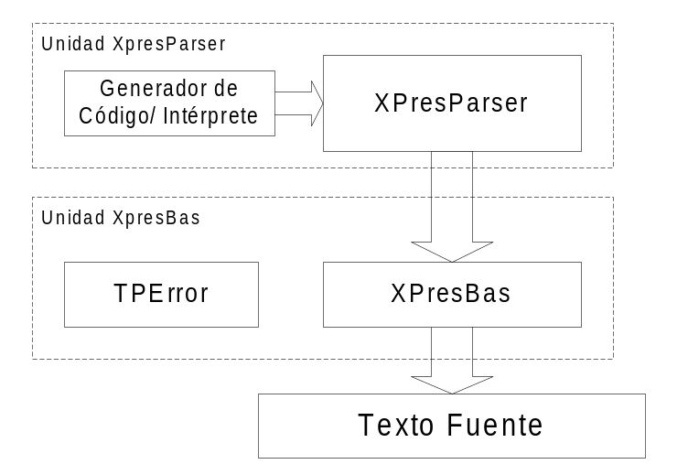

El tratamiento de errores se maneja a través del objeto “TPError”, definido también en la unidad “XpresBas”.

El generador de código o intérprete, se implementa en un archivo incluido que formará parte de la unidad “XPresParser”. Se trabaja de esta forma por los siguientes motivos:

- Por temas de velocidad, para no crear capas adicionales que puedan deteriorar el rendimiento.
- Por temas de modularidad. Para que el texto del generador de código, se maneje en un solo archivo, y sea más fácil de escribir y mantener.
- Porque resulta complicado separar el generador de código como una unidad separada, ya que está fuertemente relacionada con las rutinas del analizador sintáctico.

Sin embargo, para conseguir esta modularidad, se tuvo que diseñar al compilador/intérprete dentro de la misma unidad “XPresParser” y no como una clase u objeto. Así que al incluir la unidad “XPresParser”, se tiene acceso directamente a las funciones del compilador/intérprete.

ANÁLISIS LÉXICO

El analizador léxico (lexer) está basado en el resaltador de sintaxis TSynFacilSyn, y lo usa como analizador léxico para construir la primera capa de accesos al contenido. Tener al analizador léxico ya desarrollado, es una gran ayuda en el desarrollo, porque nos evita tener que lidiar con el manejo de extracción de tokens.

Contextos

Para acceder a un texto cualquiera, se usa el objeto TContext, que usa un objeto TSynFacilSyn, para acceder al Texto Fuente.

La clase TContext, representa a un objeto “Contexto”, que vendría a ser algo así como el medio que usaremos para ir extrayendo los tokens del texto o archivo fuente. También puede funcionar como el contenedor del texto fuente, dependiendo de cómo se haya creado.

El siguiente diagrama muestra los niveles del análisis léxico.
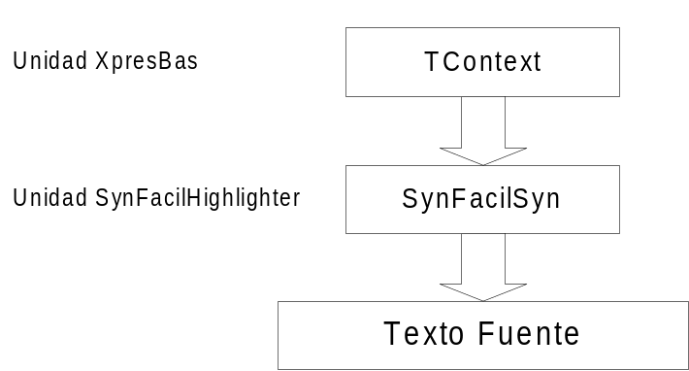

Como un contexto trabaja sobre TSynFacilSyn, lo que ve son tokens. Todo lo que se extrae de un contexto son Tokens. No existe un nivel por debajo de los token en un Contexto.

Todo contenido a leer debe ser cargado usando un objeto TContext, que espera siempre acceder a un objeto “TStrings”, para realizar su exploración. TContext puede usar una referencia externa a un “TStrings” o puede usar su propia lista de almacenamiento interno.

Para usar un contexto, primero hay que crearlo y usar alguno de los siguientes métodos para definir su contenido:

//Fija el contenido del contexto con cadena
procedure SetSource(txt : string);
//Fija contenido a partir de una lista
procedure SetSource(lins: Tstrings; MakeCopy: boolean = false);
//Fija el contenido del contexto con archivo
procedure SetSourceF(file0: string);

Con estos métodos se pueden crear contextos a partir de una cadena, una lista, o un archivo. Cuando se usa una lista para crear el contexto, se tiene la opción de crear una copia interna o usar solo la referencia a la lista indicada, ahorrando así espacio de almacenamiento y mejorando la velocidad.

En los otros casos, siempre se crea una copia local de los datos en el objeto TContext.

Los contextos se crearon como una capa de abstracción entre los datos fuente y el Lexer. Manejar contextos nos ayuda en hacer más transparente la extracción de tokens desde una fuente cualquiera. Además nos facilitará el manejar varios archivos fuente como entrada para el Lexer, o usar fuentes de tipos diversos como cadenas.

Visto desde fuera un contexto tiene los siguientes campos

En XpresBas, existe una capa más de abstracción, a través de la clase “TContexts”. Esta clase permite administrar varios contextos y cambiar la posición de lectura entre ellos, de forma transparente. Pare ello maneja una lista de contextos de tipo TContext, y siempre mantiene una referencia al contexto actual.
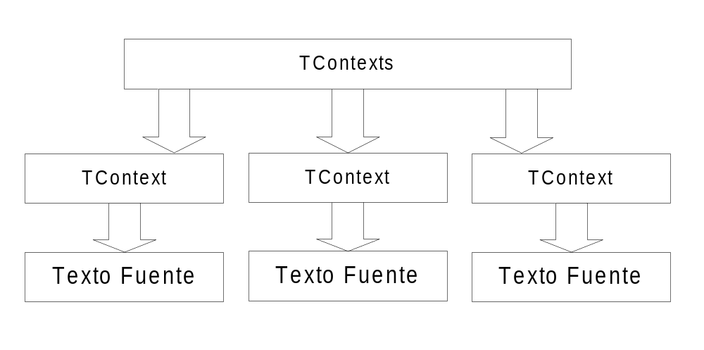

Toda la lectura de archivos fuente, se hará a través de un objeto TContexts, y no abriendo contextos individuales. Inclusive si se maneja una sola fuente de entrada (un archivo o StringList), es recomendable hacerlo a través de “TContexts”.

Los contextos en TContexts, se crean de acuerdo a la necesidad.

IMPLEMENTACIÓN DE LENGUAJES

El framework Xpres, permite implementar diversos lenguajes de programación que pueden usar la maquinaria interna (lexer, parser, generador de código) del framework. Sin embargo, estos lenguajes de programación, deben cumplir ciertos requerimientos:

- Ser imperativo
- Ser tipado
- Las expresiones aritméticas deben tener notación de infijo (no pila polaca o pila polaca inversa).
- Debe definir sus operadores por tipo (Ver Sección 3.5 - Definiendo los Operadores), no absolutos.
- Debe definir tipos que cuadren en los tipos base predefinidos.
- Ser insensible a la caja (podría cambiarse con cierto trabajo)

Estructura del Lenguaje

Para la implementación de un lenguaje, se debe tener en cuenta la estructura de trabajo de la libraría.

El texto de un código fuente se maneja a diversos niveles:


En el primer nivel, lo que se espera es leer un bloque, que se leerá como un conjunto de expresiones.

Existe un par de normas a seguir en el lenguaje:

- Los Bloques son conjuntos de expresiones y delimitadores de expresiones, siguiendo reglas predefinidas del lenguaje.
- Las Expresiones son conjuntos de Operandos y Operadores, siguiendo reglas predefinidas en el lenguaje. Si no se cumplen las reglas, se tendrá un error de sintaxis.

Así, podríamos trazar un diagrama más detallado:

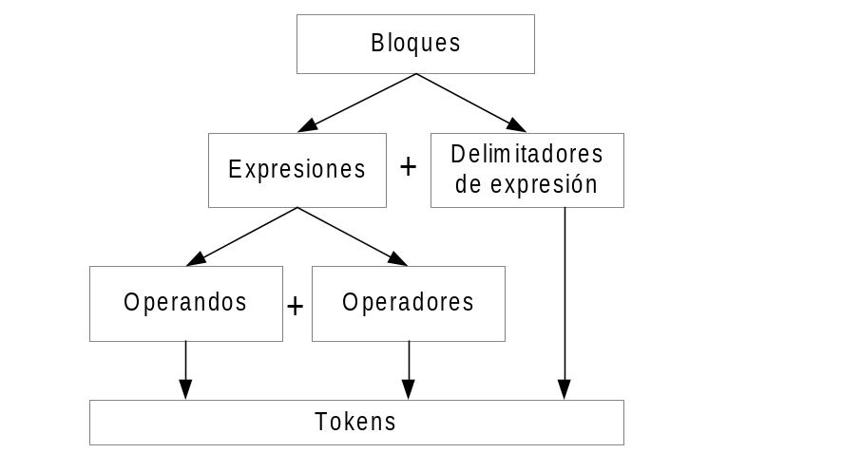

Características Soportadas

Existen algunas funcionalidades que vienen ya soportadas por la librería, para la implementación de lenguajes de programación. Estas son:

- Evaluación completa de expresiones.
- Declaración de funciones.
- Sobrecarga de funciones.

El lenguaje debe definirse principalmente en el archivo “interprete.bas”

Para definir el lenguaje, los pasos son los siguientes:

- Definición de Tokens
- Definición de Tipos
- Definición de Operadores
- Definición de Operaciones

Definiendo los Tokens

Como en todo lenguaje, primero se deben definir los elementos básicos de la sintaxis que son los tipos de tokens a trabajar.

La definición del lenguaje debe hacerse usando SynFacilSyn, como herramienta. Por lo tanto se debe usar los métodos de definición de lenguaje de SynFacilSyn, que puede ser un archivo XML externo o usando código (Para mayor información, revisar la documentación de SynFacilSyn).

Existen elementos que ya se encuentran definidos en SynFacilSyn y que no se podrán cambiar (y que por lo general no será necesario). Estos son la definición de espacios y saltos de línea. Estos tokens viene ya predefinidos y no se cambiarán.

Los primeros elementos a definir (según SynFacilSyn y por lógica) son los identificadores, porque estos elementos son bloques básicos de construcción de la mayoría de lenguajes de programación.

Otro elemento importante son los números. Por lo general deben seguir el estándar normal de los números en lenguajes de programación. Esta definición debe incluir a los números enteros o en coma flotante, si es que el lenguaje lo soporta. Se recomienda que la definición de números en coma flotante, reconozca también la notación científica: 1.23e-23.

Otros elementos importantes son las cadenas y lo comentarios. Casi todos los lenguajes admiten la definición de cadenas y comentarios. Los comentarios, suelen incluir los de tipo uni-línea y multi-línea. Por ejemplo en lenguaje C++, los comentarios de una sola línea se definen con el símbolo // y los de varias líneas con los símbolos /* y */.

La definición de tokens se debe hacer buscando la facilidad para realizar el análisis léxico y sintáctico (no pensando en usar el resaltador para mostrar los tokens coloreados en un editor).

También se debe considerar que la implementación pueda ejecutarse rápidamente. Bajo este aspecto, podría convenir aprovechar la velocidad de reconocimiento que tiene SynFacilSyn, para que nos ayude a identificar diversos elementos de la sintaxis, no solo a las palabras reservadas.

Definiendo los Tipos

Una vez definidos los elementos del lenguaje, se tiene que definir los tipos de datos que manejará el lenguaje. Todos los tipos se crean como subtipos, de los tipos base.

Los tipos base son:

- Números Enteros (de hasta 64 bits)
- Números Enteros sin signo (de hasta 64 bits) – No soportado actualmente
- Números de coma flotante (de hasta 64 bits)
- Cadenas
- Booleanos.
- Enumerados

Todos los tipos que maneje el lenguaje, deben poder definirse a partir de estos tipos básicos, pero no necesariamente deben incluir a todos y en toda su extensión.

Así por ejemplo, podríamos simplemente tener un lenguaje con enteros de hasta 16 bits y sin números en coma flotante (como en una implementación para microcontroladores sencillos).

El siguiente código crea un tipo entero de 16 bits:

ClearTypes; //para empezar a definir los tipos
tipInt :=CreateType('int',t_integer,2); //de 2 bytes

El tamaño de los tipos enteros, se especifica en cantidad de bytes y puede ir desde 1 hasta 8.

Al definir los tipos, identificamos también a las constantes.

Por defecto el framework, está ya preparado para reconocer algunas constantes de los tipos base predefinidos, así si encuentra un número como 1234, lo identificará por defecto como un entero de 16 bits, esperando que se haya definido ese tipo (o un tipo de mayor rango), para poder procesarlo, de otra forma un mensaje de error similar a “No se ha definido un tipo para alojar a esta constante”.

Cuando el sistema encuentra una constante numérica, la lee internamente en un almacenamiento de hasta 64 bits, luego determina el tamaño más pequeño que lo alojaría, y finalmente busca si se encuentra un tipo igual o de mayor rango al requerido. Este proceso está implementado en el método TipDefecNumber().

Definiendo los Operadores

Al definir los tipos de datos, estamos activando el reconocimiento de operandos, pero aún no podemos definir expresiones.

Los tipos por si solos no permitirán crear expresiones. Necesitaremos primero crear operadores.

A diferencia de muchos lenguajes, los operadores no se definen independientemente de los tipos. Aquí los operadores se deben definir para cada tipo con el que queramos crear expresiones (que por lo general son todos los tipos definidos).

Por ejemplo, si hemos creado el tipo “int16”, que es un entero de 16 bits, es seguro que deseáremos poder sumar, restar, multiplicar y dividir estos números enteros. Entonces debemos definir los operadores “+”, “-”, “*” y “/”, para el tipo “int16”.

SI tuviéramos otro tipo “int8”, también se deben crear los operadores para este tipo. Los operadores se crean siempre por tipo, no de forma global.

Esto implica que todos los operadores están asociados a un tipo, no existen por sí solos. Un tipo, sin embargo, no necesita de un operador para existir.

Definiendo las Operaciones

Aunque pueda parecer extraño, tener tipos y operadores definidos, no es suficiente para poder definir expresiones, dentro de Xpres. Se requiere además que se definan sobre qué tipo de dato, se aplican los operadores.

A este proceso se le llama crear Operaciones.

Se puede esquematizar el proceso de la siguiente forma:

Tipo
Tipo -> Operador
Tipo -> Operador -> Tipo

Esta forma de definición de operadores, se puede asemejar a la forma en que se definen los métodos para una clase, en la programación orientada a objetos. Los operadores vendrían a ser los métodos y el operando, después del operador, es como un parámetro del método.

Definiendo Funciones

Al crear al lenguaje desde cero, es conveniente dotarle de algunas funciones ya predefinidas. A estas funciones les llamaremos, funciones del sistema.

Las funciones del sistema, se crean de la misma forma a como se crea cualquier función.

Se usa el método CreateSysFunction() para crear la función, y el método CreateParam(), para crear los parámetros de la función. A continuación vemos cómo definir la función “puts”, con u parámetro de cadena:

f := CreateSysFunction('puts', tipInt, @fun_puts);
CreateParam(f,'',tipStr);

Las funciones se referencian mediante un índice entero que da su ubicación dentro de la tabla de funciones.

CreateSysFunction(), requiere que se especifique la función de tratamiento a la “función” que estamos implementando. En nuestro ejemplo se ha definido fun_puts(), como función de tratamiento, y se ejecutara cuando el compilador, encuentre una llamada a esta función definida (y que no tenga error en los tipos de los parámetros).

Se pueden crear así funciones con muchos parámetros o sin parámetros. Cada parámetro, se crea especificando su tipo. Este tipo debe haber sido previamente creado en la sintaxis.

Es posible definir funciones con el mismo nombre, pero no con los mismos parámetros, porque Xpres soporta la sobrecarga de funciones. En el siguiente código se sobrecarga a la función “puts”, para que soporte parámetros de cadena o enteros:

f := CreateSysFunction('puts', tipInt, @fun_puts);
CreateParam(f,'',tipStr);
f := CreateSysFunction('puts', tipInt, @fun_putsI);
CreateParam(f,'',tipInt);
if FindDuplicFunction then exit; //error

La función FindDuplicFunction(), permite verificar si la última función creada está duplicada (mismo nombre, cantidad y tipo de parámetros). Se deberá usar más que nada cuando se analice las declaraciones que haga el programador en el código fuente.

PROCESAMIENTO DEL CÓDIGO FUENTE

Recordando la estructura de un lenguaje de programación en Xpres, teníamos el siguiente diagrama:

Cada elemento, se extrae con una función particular.

Los bloques se extraen con la función: CompileCurBlock(), que hará repetidas llamadas a GetExpression(), para extraer una a una las expresiones del bloque.

Los operandos, se extraen con la función GetOperand().

Expresiones y Operandos

Como se indicó, los operandos y operadores conforman a las expresiones.

Básicamente a las expresiones, se les considera como un conjunto ordenado, de al menos un operando, unidos por operadores. En otras palabras, una expresión sería:

<OPERANDO> <Operador> < OPERANDO > <Operador> ...

Las expresiones y los operandos se consideran como objetos de tipo “TOperand”.

Los operandos se consideran a su vez, como sub-expresiones. Consideremos los siguientes tipos de operandos:

OPERANDOS | DESCRIPCIÓN | CATERGORÍA DE OPERANDO
5  “cadena”  true | Constante. Puede ser de cualquiera de los tipos predefinidos. | coConst
var1  x | Variable. Puede ser de cualquiera de los tipos predefinidos. | coVariable
(1+x)  x++ | Expresión. Resultado de una expresión. | coExpres
log(x)  atan(x+2/3) | Expresión. Resultado de una función. | coExpres

